Thöïc ñôn Tuaàn 30
(Từ ngày 02/5/2022 đến ngày 06/5/2022)

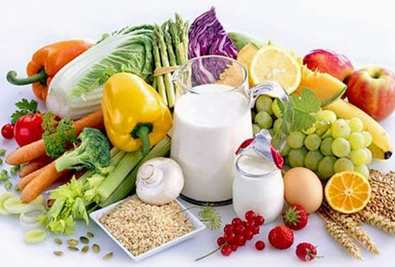
THỨ | NGÀY | BỮA ĂN TRƯA |  |  |  |  | BỮA ĂN XẾ
THỨ | NGÀY | Món chính | Món mặn | Món canh | Món xào | Tráng miệng | BỮA ĂN XẾ
HAI | 02/5/2022 | Nghỉ bù Lễ 30/4, 01/5
BA | 03/5/2022 | Nghỉ bù Lễ 30/4, 01/5
TƯ | 04/5/2022 | Cơm trắng | Đậu hũ kho thịt | Canh mây | Cải ngọt xào thịt | Quýt | Trà sữa Hoa Lan + Bánh gạo tự nhiên
NĂM | 05/5/2022 |  | Bún riêu cua |  | Rau giá | Nước chanh | Nui xào trứng
SÁU | 06/5/2022 | Cơm trắng | Xíu mại trứng cút sốt cà | Canh chua rau muống | Cải thảo xào cà rốt | Thanh long | Sữa lắc trái cây nhiệt đới + Bánh Snack
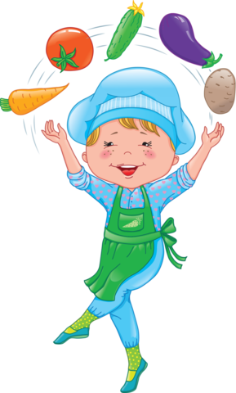
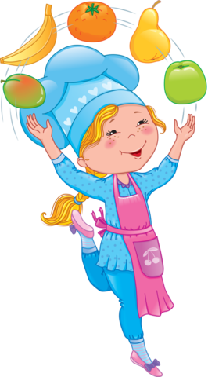

Thực hiện cân bằng dinh dưỡng trong bữa ăn cho học sinh tiểu học.

